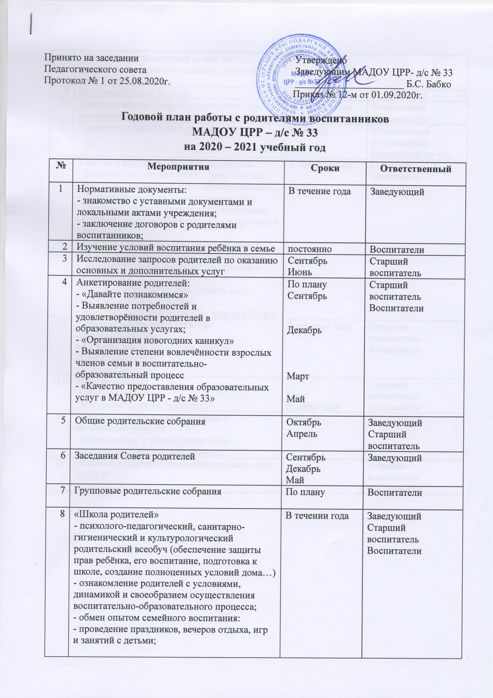
 | - организация совместных акций по воспитанию здорового социально успешного и счастливого ребёнка
9 | Посещение семей на дому | В течение года | Воспитатели
10 | Индивидуальные встречи с родителями по результатам диагностики развития детей | В течение года | Воспитатели  Специалисты
11 | Совместные праздники и развлечения | По плану | Музыкальные руководители  Инструктор по ФК
12 | Участие в выставках детского творчества  - Выставка творческих работ «Дары Осени»  - Выставка творческих работ «Зимушка-зима».  - Конкурс поделок на лучший символ года  - Выставка детского творчества «Необычный светофор» (поделки из природного и бросового материала)  - Выставка рисунков «Моя любимая мама»  - Выставка творческих работ «Наша армия»  - Выставка детских рисунков «Движение с уважением!»  - Акция «Пусть цветёт наш детский сад!» (Посадка цветов в клумбы)  - Выставка рисунков «Спасибо деду за победу» | В течении года | Старший воспитатель воспитатели
14 | Участие в оформлении стенгазет  «Дорожная азбука»,  «Ах какие мамы, загляденье прямо»  «Наши защитники»  «С Днем Победы!» | В течении года | Старший воспитатель воспитатели
15 | Участие в акциях  «Книга на память»  «Мы знаем, помним, гордимся!» | Март  Апрель- май | Старший воспитатель  воспитатели
16 | Участие родителей воспитанников в организации условий:  - оборудование и уборка территории  - совместная трудовая деятельность | Апрель | Заведующий
17 | Обновление материалов на официальном сайте МАДОУ |  | Старший воспитатель  Воспитатели

